江苏省仪征中学2022-2023学年第二学期高一期末模拟试卷1
一、单项选择题（共8小题，每小题5分，共40分．）
1．sin22°sin52°+sin68°sin38°＝（ ）
A．﹣ B． C．﹣ D．

2．已知正四棱锥S﹣ABCD的底面边长为2，侧棱长为，则该正四棱锥的体积等于（ ）
A． B．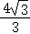 C．4 D．4

3．植物研究者在研究某种植物年内的植株高度时，将得到的数据用如图直观表示现要根据这些数据用一个函数模型来描述这种植物在年内的生长规律，下列函数模型中符合要求的是( )
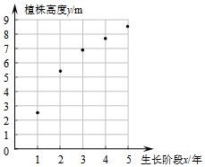
A. ，且
B. ，且
C. 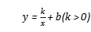
D.
4．设每个工作日甲、乙两人需使用某种设备的概率分别为0.4，0.5，各人是否需使用设备相互独立，则同一工作日至少1人需使用这种设备的概率为（ ）
A．0.3 B．0.5 C．0.7 D．0.9

5．设m、n是两条不同的直线，α、β、γ是三个不同的平面．下列命题中正确的命题是（ ）
A．若α∥β，m⊂α，n⊂β，则m∥n B．若α⊥γ，β⊥γ，则α∥β
C．若m∥α，n∥α，则m∥n D．若α∥β，β∥γ，m⊥α，则m⊥γ

6．在等边△ABC中，，向量在向量上的投影向量为（ ）
A． B． C．AB D．AB

7．已知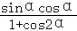＝1，tan（α﹣β）＝，则tanβ＝（ ）
A．1 B．﹣1 C．7 D．﹣7

8．已知△ABC中，AB＝2，其外接圆半径为2，若≥4，则角A的最大值为（ ）
A． B． C． D．

二、多项选择题(本大题共4小题，每小题5分，共20分.在每小题给出的选项中，有多项符合题目要求.全部选对的得5分，部分选对的得2分，有选错的得0分)
9．居民消费支出是指居民用于满足家庭日常生活消费需要的全部支出．消费支出包括食品烟酒、衣着、居住、生活用品及服务、交通通信、教育文化娱乐、医疗保健和其他用品及服务八大类．国家统计局采用分层、多阶段、与人口规模大小成比例的概率抽样方法，在全国31个省（区、市）的1800个县（市、区）随机抽选16万个居民家庭作为调查户．国家统计局公布的我国2019年和2020年全国居民人均消费支出及构成，如图1和图2所示，则下列说法中正确的有（ ）
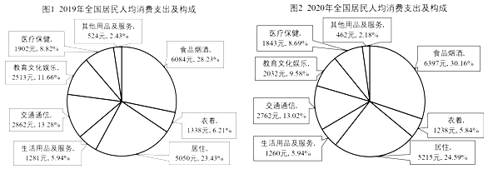
A．2020年全国居民人均消费支出中教育文化娱乐这一类的支出高于2019年
B．2020年全国居民人均消费支出中医疗保健这一类所占比重低于2019年
C．2019年和2020年全国居民人均居住消费在八大类中所占比重最大
D．2020年全国居民人均消费支出低于2019年全国居民人均消费支出

10．已知实数x，a，b和虚数单位i，定义：复数z₀＝cosx+isinx为单位复数，复数z₁＝a+bi为伴随复数，复数z＝z₀z₁＝f（x）+g（x）i为目标复数，目标复数的实部f（x）和虚部g（x）分别为实部函数f（x）和虚部函数g（x），则正确的说法有（ ）
A．f（x）＝acosx﹣bsinx
B．g（x）＝asinx﹣bcosx
C．若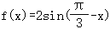，则a＝，b＝﹣1
D．若a＝，b＝﹣1且g（x）＝，则锐角x的正弦值sinx＝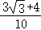

11．设A，B，C，D是两两不同的四个点，若，，且m+n＝2mn，则下列说法正确的有（ ）
A．点C可能是线段AB的中点 B．点B可能是线段AC的中点
C．点C，D不可能同时在线段AB上 D．点C，D可能同时在线段AB的延长线上

12．已知长方体ABCD﹣A₁B₁C₁D₁中，AB＝BC＝，AA₁＝1，P是线段BC₁上的一动点，则下列说法正确的有（ ）
A．当P与C₁重合时，三棱锥P﹣ACD的外接球的表面积为7π
B．三棱锥A﹣PCD₁的体积不变
C．直线AP与平面ACD₁所成角不变
D．AP+PC的最小值为3

三、填空题（本大题共4小题，每小题5分，共20分）
13．数据9，8，7，6，5，4，3，2，1的40百分位数是 ．
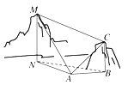
15．如图，为测量山高MN，选择A和另一座山的山顶C为测量观测点．从A点测得M点的仰角∠MAN＝45°，C点的仰角∠CAB＝30°以及∠MAC＝75°；从C点测得∠MCA＝60°，已知山高BC＝50m，则山高MN＝ m．

16．甲、乙两班参加了同一学科的考试，其中甲班50人，乙班40人．甲班的平均成绩为76分，方差为96分²；乙班的平均成绩为85分，方差为60分²．那么甲、乙两班全部90名学生的平均成绩是 分，方差是 分²．

四、解答题（本大题共6小题，计70分.解答应写出必要的文字说明、证明过程或演算步骤）
17．已知△ABC的内角A，B，C的对边分别为a，b，c，sinA+cosA＝2，a＝2．
（1）求A；
（2）在①acosB＝bsinA，②b²+ 这两个条件中任选一个作为条件，然后求△ABC的面积．

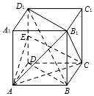
18．正方体ABCD﹣A₁B₁C₁D₁中，E为棱DD₁中点．
（1）求证：BD₁∥平面AEC；
（2）求证：平面B₁AC⊥平面B₁BDD₁．

19．已知z₁＝1+i是关于x的实系数方程x²+mx+n＝0的一个复数根．
（1）求实数m，n的值；
（2）设方程的另一根为z₂，复数z₁，z₂对应的向量分别是．若向量t与垂直，求实数t的值．

20．某大型连锁超市随机抽取了100位客户，对去年到该超市消费情况进行调查．经统计，这100位客户去年到该超市消费金额（单位：万元）均在区间[0.2，0.8]内，按[0.2，0.3]，（0.3，0.4]，（0.4，0.5]，（0.5，0.6]，（0.6，0.7]，（0.7，0.8]分成6组，其频率分布直方图如图所示．
（1）求该频率分布直方图中a的值，并求出这100位客户最近一年到该超市消费金额的平均数x（同一组中的数据以这组数据所在范围的组中值作代表）；
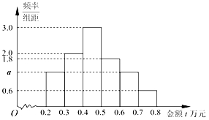
（2）为了解顾客需求，该超市从消费金额在区间（0.3，0.4]和（0.4，0.5]内的客户中，采用分层抽样的方法抽取5人进行电话访谈，再从访谈的5人中随机选择2人作为“幸运客户”，求幸运客户中恰有1人来自区间（0.3，0.4]的概率．

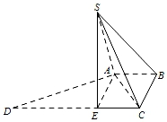
21．如图，直角梯形ABCD中，AB∥CD，AB⊥BC，CD＝3AB＝3，BC＝，点E在CD上，且CE＝1．沿AE将△ADE翻折到△SAE处，使得平面SAE⊥平面ABCE．
（1）证明：SE⊥平面ABCE；
（2）求二面角S﹣AC﹣E的正切值．

22．在△ABC中，角A，B，C的对边分别为a，b，c，已知a+c＝mb（m∈R）．
（1）若m＝，求∠B的最大值；
（2）若∠B为钝角，求：①m的取值范围； ②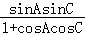的取值范围．
（参考公式：sinα+sinβ＝2sin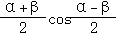）
期末模拟试卷1参考答案
一、单项选择题（共8小题，每小题5分，共40分．）
1．sin22°sin52°+sin68°sin38°＝（ ）
A．﹣ B． C．﹣ D．
解：∵sin52°＝cos38°，sin68°＝cos22°，
∴sin22°sin52°+sin68°sin38°＝sin22°cos38°+cos22°sin38°＝sin（22°+38°）＝sin60°＝．
故选：D．
2．已知正四棱锥S﹣ABCD的底面边长为2，侧棱长为，则该正四棱锥的体积等于（ ）
A． B． C．4 D．4
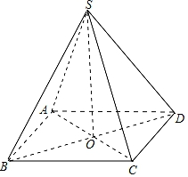
解：如图，连接AC、BD，设AC与BD相交于O，连接SO，则SO为正四棱锥的高，
由正四棱锥S﹣ABCD的底面边长为2，得OA＝AC＝，
又侧棱长SA＝，∴高SO＝，
∴该正四棱锥的体积等于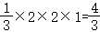，
故选：A．
3． 植物研究者在研究某种植物年内的植株高度时，将得到的数据用如图直观表示现要根据这些数据用一个函数模型来描述这种植物在年内的生长规律，下列函数模型中符合要求的是( )
A. ，且
B. ，且
C.
D.
【答案】B
【解析】
【分析】
本题考查了函数的图象以及函数的单调性，考查了学生对函数性质的理解，属于中档题．
对应各个选项的函数结合图象逐个分析即可求解．
【解答】
解：由函数图象可知函数单调递增，但是趋于平缓，
选项A：若，则它在递减，
，它在上递增且递增速率变大，故A错误，
选项B：若，则它在递减，
，它在上递增且递增速率变小，B正确，
选项C：当时，在递减，C错误，
选项D：当时，抛物线开口向上，不符合已知，D错误，
故选：．

4．设每个工作日甲、乙两人需使用某种设备的概率分别为0.4，0.5，各人是否需使用设备相互独立，则同一工作日至少1人需使用这种设备的概率为（ ）
A．0.3 B．0.5 C．0.7 D．0.9
解：根据题意，设甲使用设备为事件A，乙使用设备为事件B，
则P（A）＝0.4，P（B）＝0.5，则有P（）＝1﹣0.4＝0.6，P（）＝1﹣0.5＝0.5，
甲乙都没有使用设备的概率p（）＝0.6×0.5＝0.3，
则同一工作日至少1人需使用这种设备的概率P＝1﹣p（）＝1﹣0.3＝0.7；故选：C．
5．设m、n是两条不同的直线，α、β、γ是三个不同的平面．下列命题中正确的命题是（ ）
A．若α∥β，m⊂α，n⊂β，则m∥n B．若α⊥γ，β⊥γ，则α∥β
C．若m∥α，n∥α，则m∥n D．若α∥β，β∥γ，m⊥α，则m⊥γ
解：若α∥β，m⊂α，n⊂β，则m∥n或m与n异面，故A错误；
若α⊥γ，β⊥γ，则α∥β或α与β相交，故B错误；
若m∥α，n∥α，则m∥n或m与n相交或m与n异面，故C错误；
若α∥β，m⊥α，则m⊥β，又β∥γ，则m⊥γ，故D正确．故选：D．
6．在等边△ABC中，，向量在向量上的投影向量为（ ）
A． B． C．AB D．AB
解：因为，所以＝，则＝＝+，
设该等边三角形的边长为a，
所以＝（+）＝+＝a²+a²cos120°＝a²，||＝a，
则向量在向量上的投影为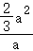＝，故向量在向量上的投影向量为，故选：B．
7．已知＝1，tan（α﹣β）＝，则tanβ＝（ ）
A．1 B．﹣1 C．7 D．﹣7
解：∵＝1，cos2α＝2cos²α﹣1，∴sinαcosα＝2cos²α，
又∵＝1，∴sinαcosα≠0，∴tanα＝2，
∵tan（α﹣β）＝，∴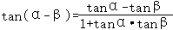＝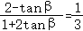，解得tanβ＝1．故选：A．
8．已知△ABC中，AB＝2，其外接圆半径为2，若≥4，则角A的最大值为（ ）
A． B． C． D．
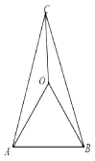
解：如图，设△ABC的外接圆圆心为O，
因为△ABC的边AB＝2，其外接圆半径为2，所以△AOB为正三角形，
又因为≥4，所以点C与点O在AB同侧，则有∠ACB＝30°，
根据正弦定理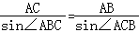＝，即AC＝4sin∠ABC，
则＝2ACcos∠BAC＝8sin∠ABCcos∠BAC，设∠BAC＝α，
则＝8sin（α+）cosα＝8（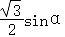+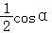）cosα＝8（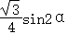++cos2α）
＝4sin（2α+）+2≥4，即sin（2α+），
因为0＜α＜，所以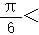2α+＜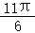，则2α+≤，
所以0＜α≤，则∠BAC的最大值为．故选：C．
二、多项选择题(本大题共4小题，每小题5分，共20分.在每小题给出的选项中，有多项符合题目要求.全部选对的得5分，部分选对的得2分，有选错的得0分)
9．居民消费支出是指居民用于满足家庭日常生活消费需要的全部支出．消费支出包括食品烟酒、衣着、居住、生活用品及服务、交通通信、教育文化娱乐、医疗保健和其他用品及服务八大类．国家统计局采用分层、多阶段、与人口规模大小成比例的概率抽样方法，在全国31个省（区、市）的1800个县（市、区）随机抽选16万个居民家庭作为调查户．国家统计局公布的我国2019年和2020年全国居民人均消费支出及构成，如图1和图2所示，则下列说法中正确的有（ ）
A．2020年全国居民人均消费支出中教育文化娱乐这一类的支出高于2019年
B．2020年全国居民人均消费支出中医疗保健这一类所占比重低于2019年
C．2019年和2020年全国居民人均居住消费在八大类中所占比重最大
D．2020年全国居民人均消费支出低于2019年全国居民人均消费支出
解：对于选项A，2020年全国居民人均消费支出中教育文化娱乐的支出为2032元，
2019年全国居民人均消费支出中教育文化娱乐的支出为2513元，故A错，
对于选项B，2020年全国居民人均消费支出中医疗保健这一类所占比重为8.69%，
2019年全国居民人均消费支出中医疗保健这一类所占比重为8.82%，故B对，
对于选项C，2019年和2020年全国居民人均食品烟酒消费在八大类中所占比重最大，故C错，
对于选项D，2020年全国居民人均消费支出约为462÷0.0218≈21193，
2019年全国居民人均消费支出约为524÷0.0243≈21564，故D正确，
故选：BD．
10．已知实数x，a，b和虚数单位i，定义：复数z₀＝cosx+isinx为单位复数，复数z₁＝a+bi为伴随复数，复数z＝z₀z₁＝f（x）+g（x）i为目标复数，目标复数的实部f（x）和虚部g（x）分别为实部函数f（x）和虚部函数g（x），则正确的说法有（ ）
A．f（x）＝acosx﹣bsinx
B．g（x）＝asinx﹣bcosx
C．若，则a＝，b＝﹣1
D．若a＝，b＝﹣1且g（x）＝，则锐角x的正弦值sinx＝
解：因为z＝z₀z₁＝f（x）+g（x）i＝（acosx﹣bsinx）+（asinx+bcosx）i，
所以f（x）＝acosx﹣bsinx，g（x）＝asinx+bcosx，故选项A正确，选项B错误；
因为f（x）＝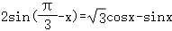，所以a＝，b＝1，故选项C错误；
因为g（x）＝asinx+bcosx＝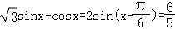，所以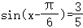，
又因为x为锐角，则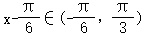，所以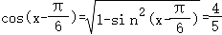，
故sinx＝sin[（x﹣）+]＝sin（x﹣）cos+cos（x﹣）sin＝，
故选项D正确．故选：AD．
11．设A，B，C，D是两两不同的四个点，若，，且m+n＝2mn，则下列说法正确的有（ ）
A．点C可能是线段AB的中点
B．点B可能是线段AC的中点
C．点C，D不可能同时在线段AB上
D．点C，D可能同时在线段AB的延长线上
解：若点C可能是线段AB的中点，则m＝，代入m+n＝2mn得+n＝2×n，无解，∴A错；
若点B是线段AC的中点，m＝2，代入m+n＝2mn得2+n＝2×2n，解得n＝，有解，∴B对．
当m＝n＝1时满足m+n＝2mn，此时C，D都与B重合，与已知矛盾，∴C对；
若点C，D同时在线段AB延长线上，则m＞1，n＞1，则+＜2，这与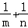＝2矛盾，∴D错．
故选：BC．
12．已知长方体ABCD﹣A₁B₁C₁D₁中，AB＝BC＝，AA₁＝1，P是线段BC₁上的一动点，则下列说法正确的有（ ）
A．当P与C₁重合时，三棱锥P﹣ACD的外接球的表面积为7π
B．三棱锥A﹣PCD₁的体积不变
C．直线AP与平面ACD₁所成角不变
D．AP+PC的最小值为3
解：对于A，当点P与C₁重合时，三棱锥P﹣ACD即为三棱锥C₁﹣ACD，
又因为三棱锥C₁﹣ACD与长方体ABCD﹣A₁B₁C₁D₁有相同的外接球，
所以外接球的直径2R＝AC₁＝，
故外接球的表面积为S＝4πR²＝7π，故选项A正确；
因为BC₁∥AD₁，又AD₁⊂平面ACD₁，BC₁⊄平面ACD₁，所以BC₁∥平面ACD₁，
由等体积法可得，，所以三棱锥A﹣PCD₁的体积不变，故选项B正确；
对于C，因为BC₁∥平面ACD₁，所以点P到平面ACD₁的距离不变，
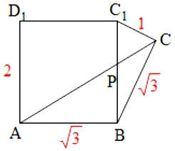
但AP的长度由AB的长增加到AC₁的长度，即AP的长度是变化的，所以直线AP与平面ACD₁所成的角是变化的，故选项C错误；
对于D，把矩形ABC₁D₁和Rt△BC₁C放置在同一平面内，如图所示，其中AB＝，BC＝，AA₁＝1，则BC₁＝2，连接AC交BC₁于点P，
当点A，P，C三点共线时，AP+PC最小，
则sin∠C₁BC＝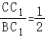，
故∠C₁BC＝30°，所以∠ABC＝120°，
由余弦定理可得，AC²＝AB²+BC²﹣2AB•BC•cos120°＝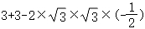＝9，
所以AC＝3，即AP+PC的最小值为3，故选项D正确．故选：ABD．

三、填空题（本大题共4小题，每小题5分，共20分）
13．数据9，8，7，6，5，4，3，2，1的40百分位数是 4 ．
解：9×40%＝3.6，可知3.6的比邻整数是4，
数据9，8，7，6，5，4，3，2，1从小到大排列为：1，2，3，4，5，6，7，8，9，
可知其40百分位数是4．故答案为：4．
14．已知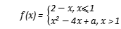，若，且，则 ；若对任意的，函数有两个零点，则实数的取值范围是 ．
【答案】或

【解析】
【分析】
本题考查分段函数的应用，考查数形结合思想，考查运算求解能力，属于中档题．
把代入函数解析式，然后分类求解，即可求得的值；把函数有两个零点，转化为与有两个交点，结合图象可得关于的不等式，求解得答案．
【解答】
解：当时，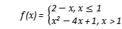，当时，，解得，
当时，，解得或舍．
综上，或；
对任意的，函数有两个零点，即与有两个交点．
作出的图象大致如图：
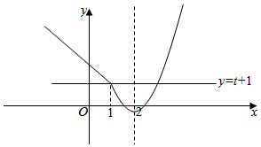
则，即．
实数的取值范围是．
故答案为：或；．

15．如图，为测量山高MN，选择A和另一座山的山顶C为测量观测点．从A点测得M点的仰角∠MAN＝45°，C点的仰角∠CAB＝30°以及∠MAC＝75°；从C点测得∠MCA＝60°，已知山高BC＝50m，则山高MN＝ 50 m．
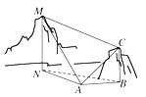
解：在RT△ABC中，∠CAB＝30°，BC＝50m，所以AC＝100m．
在△AMC中，∠MAC＝75°，∠MCA＝60°，从而∠AMC＝45°，
由正弦定理得，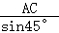＝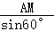，因此AM＝50m．
在RT△MNA中，AM＝50m，∠MAN＝45°，得MN＝50m．故答案为：50．
16．甲、乙两班参加了同一学科的考试，其中甲班50人，乙班40人．甲班的平均成绩为76分，方差为96分²；乙班的平均成绩为85分，方差为60分²．那么甲、乙两班全部90名学生的平均成绩是 80 分，方差是 100 分²．
解：甲、乙两班全部90名学生的平均成绩是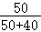×76+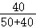×85＝80（分）；
甲、乙两班全部90名学生的方差是{50[96+（76﹣80）²]+40[60+（85﹣80）²]}＝100（分²）．
四、解答题（本大题共6小题，计70分.解答应写出必要的文字说明、证明过程或演算步骤）
17．已知△ABC的内角A，B，C的对边分别为a，b，c，sinA+cosA＝2，a＝2．
（1）求A；
（2）在①acosB＝bsinA，②b²+这两个条件中任选一个作为条件，然后求△ABC的面积．
解：（1）∵sinA+cosA＝2， ∴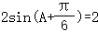， ∴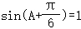，
∵A∈（0，π），∴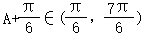，∴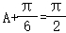，∴A＝．
（2）选①acosB＝bsinA，
∵acosB＝bsinA，∴由正弦定理，可得sinAcosB＝sinBsinA，
∵sinA≠0，∴sinB＝cosB，即tanB＝1，
又∵B∈（0，π），∴B＝，
∵A＝，B＝，a＝2，∴由正弦定理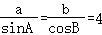，∴，
∴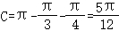，
∵sinC＝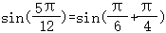＝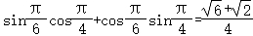，
∴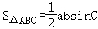＝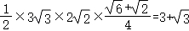，
选②b²+，
∵b²+，∴由余弦定理可得，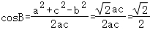，
∵B∈（0，π），∴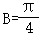，
∵A＝，B＝，a＝2，∴由正弦定理，∴，
∴，
∵sinC＝＝，
∴＝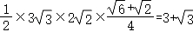．
18．正方体ABCD﹣A₁B₁C₁D₁中，E为棱DD₁中点．
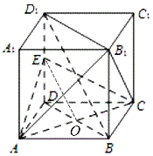
（1）求证：BD₁∥平面AEC；
（2）求证：平面B₁AC⊥平面B₁BDD₁．
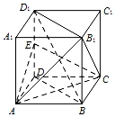
【解答】（1）证明：设AC与BD相交于点O，连接OE，则O为BD的中点，
∵E为DD₁的中点，∴OE∥BD₁，
又OE⊂平面AEC，BD₁⊄平面AEC，∴BD₁∥平面AEC．
（2）证明：∵正方形ABCD，∴AC⊥BD，
由正方体的性质知，DD₁⊥平面ABCD，∴DD₁⊥AC，
又BD∩DD₁＝D，BD、DD₁⊂平面B₁BDD₁，∴AC⊥平面B₁BDD₁，
∵AC⊂平面B₁AC，∴平面B₁AC⊥平面B₁BDD₁．
19．已知z₁＝1+i是关于x的实系数方程x²+mx+n＝0的一个复数根．
（1）求实数m，n的值；
（2）设方程的另一根为z₂，复数z₁，z₂对应的向量分别是．若向量t与垂直，求实数t的值．
解：（1）∵z₁＝1+i是关于x的实系数方程x²+mx+n＝0的一个复数根，
∴z₂＝1﹣i是关于x的实系数方程x²+mx+n＝0的另一个复数根，
由根与系数的关系可得﹣m＝1++1﹣，即m＝﹣2；
n＝（1+）（1﹣）＝1﹣＝1+2＝3．
∴m＝﹣2，n＝3；
（2）由（1）知，，，
则t＝（t﹣1，），＝（1+t，），
由t与垂直，可得t²﹣1+2﹣2t²＝0，
解得t＝±1．
20．某大型连锁超市随机抽取了100位客户，对去年到该超市消费情况进行调查．经统计，这100位客户去年到该超市消费金额（单位：万元）均在区间[0.2，0.8]内，按[0.2，0.3]，（0.3，0.4]，（0.4，0.5]，（0.5，0.6]，（0.6，0.7]，（0.7，0.8]分成6组，其频率分布直方图如图所示．
（1）求该频率分布直方图中a的值，并求出这100位客户最近一年到该超市消费金额的平均数x（同一组中的数据以这组数据所在范围的组中值作代表）；
（2）为了解顾客需求，该超市从消费金额在区间（0.3，0.4]和（0.4，0.5]内的客户中，采用分层抽样的方法抽取5人进行电话访谈，再从访谈的5人中随机选择2人作为“幸运客户”，求幸运客户中恰有1人来自区间（0.3，0.4]的概率．
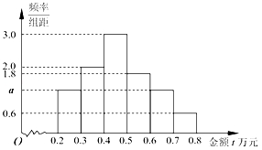
解：（1）∵0.1×（a+a+2+3+1.8+0.6）＝1，∴a＝1.3，
x＝0.13×0.25+0.2×0.35+0.3×0.45+0.18×0.55+0.13×0.65+0.06×0.75＝0.466，
这100位客户最近一年到该超市消费金额的平均数为0.466万元，
（2）采用分层抽样的方法抽取5人进行电话访谈，则从消费金额在区间（0.3，0.4]和（0.4，0.5]内的客户中分别抽取2人，3人；
记区间（0.3，0.4]内的客户为a，b，区间（0.4，0.5]内的客户为1，2，3，
则样本空间Ω＝{ab，a1，a2，a3，b1，b2，b3，12，13，，23}，共10种情况，
记A＝“幸运客户中恰有1人来自区间（0.3，0.4]”，则A共6种情况，
故P（A）＝＝0.6，
即幸运客户中恰有1人来自区间（0.3，0.4]的概率为0.6．
21．如图，直角梯形ABCD中，AB∥CD，AB⊥BC，CD＝3AB＝3，BC＝，点E在CD上，且CE＝1．沿AE将△ADE翻折到△SAE处，使得平面SAE⊥平面ABCE．
（1）证明：SE⊥平面ABCE；
（2）求二面角S﹣AC﹣E的正切值．
【解答】（1）证明：因为CD＝3AB＝3，CE＝1，所以AB＝EC＝1，DE＝SE＝2，
又因为AB∥CD，所以ABCE为平行四边形，
又AB⊥BC，所以ABCE为矩形，则AE⊥DC，故AE⊥SE，
又平面SAE⊥平面ABCE，平面SAE∩平面ABCE＝AE，SE⊂平面SAE，
所以SE⊥平面ABCE；
（2）解：在平面ABCE内，过E作EP⊥AC，垂足为P，连结SP，
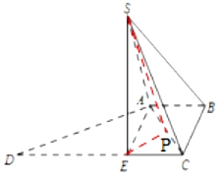
由（1）可知，SE⊥平面ABCE，又AC⊂平面ABCE，所以SE⊥AC，
因为EP⊥AC，且EP，SE⊂平面AEP，EP∩SE＝E，
则AC⊥平面SPE，又SP⊂平面SEP，所以AC⊥SP，
又因为EP⊥AC，则∠SPE即为二面角S﹣AC﹣E的平面角，
由（1）可知，AE⊥AC，AE＝BC＝，EC＝1，
又EP⊥AC，所以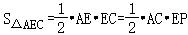，则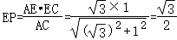，
又在Rt△SEP中，∠SEP＝90°，SE＝2，所以tan∠SPE＝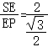＝，
故二面角S﹣AC﹣E的正切值为．

22．在△ABC中，角A，B，C的对边分别为a，b，c，已知a+c＝mb（m∈R）．
（1）若m＝，求∠B的最大值；
（2）若∠B为钝角，求：
①m的取值范围；
②的取值范围．
（参考公式：sinα+sinβ＝2sin）
解：（1）当m＝时，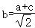，
由余弦定理定理可得，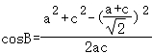＝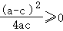，
∵B∈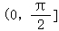，∴∠B的最大值为．
（2）∵由三角形的性质，可得a+c＞b，
又∵a+c＝mb（m∈R），∴m＞1，
∵∠B是钝角，∴存在a＞0，c＞0，使得a²+c²＜b²，
∵a+c＝mb，∴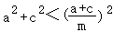，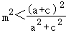＝1+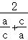成立，
∵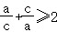，∴1＜m²＜2，∴，
（3）∵a+c＝mb（m∈R），
∴由正弦定理，可得sinA+sinC＝msinB，∴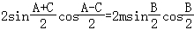，
∵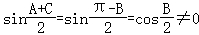，∴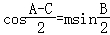＝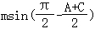＝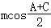，
∴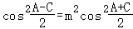，
∴由三角函数的二倍角可得，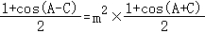，
1+cosAcosC+sinAsinC＝m²（1+cosAcosC﹣sinAsinC），
∴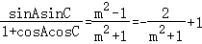，
∵，∴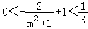，
∴的取值范围为

